Organizator:Morskie Biuro Podróży S.C ul.Żwirki i Wigury 9 lok 17 , 81-393 Gdynia NIP 586-228-42-97
Zezwolenie organizatora turystki wydane przez Marszałka Województwa Pomorskiego nr 44

SZTOKHOLM – HELSINKI
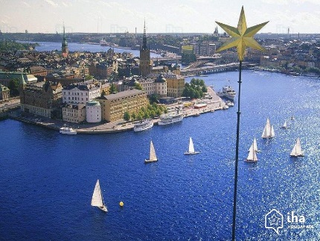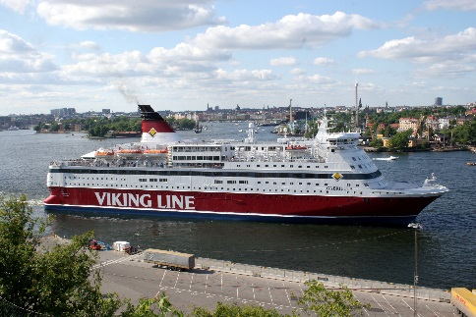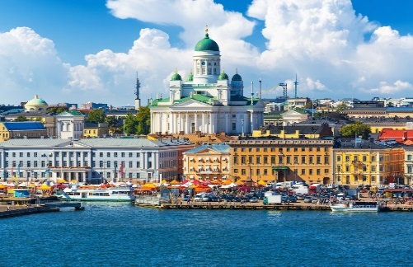

SZTOKHOLM stolica i największe miasto Szwecji, siedziba rządu, parlamentu oraz rodziny

Królewskiej, miejsce przyznawania Nagrody Nobla. Obszarem obejmuje archipelag

sztokholmski-24 tyś. wysp i wysepek, stąd często nazywany jest Wenecją Północy.

HELSINKI młode miasto, którego zabudowa murowana pochodzi głównie z początku XIX wieku

Uroda i żywiołowa atmosfera pięknego portowego miasta z pewnością zrekompensuje niewielka ilość zabytków.

Ramowy program imprezy:

1 dzień
16.45 spotkanie uczestników na Bazie Promowej w Gdańsku Westerplatte ul. Sucharskiego 70
odprawa biletowa, zaokrętowanie na prom
18.00 wypłynięcie promu z Gdańska
19.00 kolacja w restauracji
wieczór rozrywki – dyskoteka
nocleg

2 dzień
08-10.00 śniadanie w restauracji
12.00 przyjście promu do Nynashamn , wyokrętowanie
przejazd do Sztokholmu (60km)–autokarowy objazd miasta m.in. punkt widokowy Fjallgatan,
spacer po Starym Mieście –kościoł Storkyrka , zamek Królewski , rynek- Stortorget
ok. 15.15 przejazd na Terminal Promowy Viking Line
zaokrętowanie na prom
16.30 wyjście promu ze Sztokholmu do Helsinek – malowniczy rejs po ARCHIPELAGU WYSP
SZTOKHOLMSKICH (archipelag liczy 24 tyś. wysp i wysepek)
Kolacja – bufet samoobsługowy z winem i piwem
wieczór rozrywki w klubie nocnym z programem artystycznym, z zespołem
Fot. Polferries.pl
muzycznym i dyskoteką

3 dzień
08.00-9.30 śniadanie – bufet samoobsługowy
10.00 przyjście promu do Helsinek
10.30-13.30 zwiedzanie miasta z przewodnikiem m.in. objazd miasta Plac Senacki, Katedra
św.Mikołaja ,Cerkiew Uspieńska , kościół w skale Temppelaukio kyrkko,
pomnik J.Sibeliusa – symbol miasta
13.30 -16.30 czas wolny
16.30/ czas lokalny/ wyjście promu z Helsinek
kolacja – bufet samoobsługowy z winem i piwem
wieczór rozrywki – dancing, dyskoteka, o północy show artystyczne
Fot. Jankarski.org

4 dzień
07.00-09.00 śniadanie na promie –bufet samoobsługowy
10.00 przyjście promu do Sztokholmu
10.30-13.30 spotkanie z przewodnikiem – zwiedzanie Sztokholmu m.in. objazd miasta ,
wyspa Djurgarden z Muzeum Vasa (wejście –koszt wlasny) i Skansenem ,
przejazd ekskluzywną ulicą Strandvagen ,Królewski Teatr Dramatyczny , kungsholmen
z Ratuszem Sztokholmskim , Opera , Parlament
13.30- 16.00 czas wolny
16.15 wyjazd ze Sztokholmu do Nynäshamn
17.15 odprawa biletowa, zaokrętowanie na promie
18.00 wyjście promu z Nynäshamn do Gdańska
18.30 kolacja serwowana w restauracji
wieczór rozrywki – dyskoteka
Ola Ericson/imagebank.sweden.se

5 dzień
08-10.00 śniadanie – bufet samoobsługowy
12.00 przyjście promu do Gdańska, zakończenie imprezy
zakończenie wycieczki

CENA :1690 PLN

Świadczenia:
-przejazd promem Polferries na trasie Gdańsk - Nynäshamn , Nyneshamn-Gdańsk
z miejscem w kabinie 2 osobowej z łazienką bez okna
-przejazd promem Viking Line na trasie Sztokholm - Helsinki , Helsinki-Sztokholm
z miejscem w kabinie 2 osobowej bez okna
wyżywienie: 4 śniadania , 4 kolacje z napojami
-autokar
-zwiedzanie Sztokholmu – 3 godziny z autoryzowanym przewodnikiem
-zwiedzanie Helsinek – 3 godziny z autoryzowanym przewodnikiem
-opieka pilota
-ubezpieczenie Kl i NW Signal Iduna Bezpieczne Podróźe Standard

Dopłaty:
-do kabin 1 osobowej – 550 pln
-do kabiny 2 osobowej z oknem na promie Viking Line 190 pln /od osoby
-130 sek / wejście do Muzemu Vasa /

Organizator zastrzega sobie możliwość dokonania niezbędnych zmian programu i ceny imprezy.

